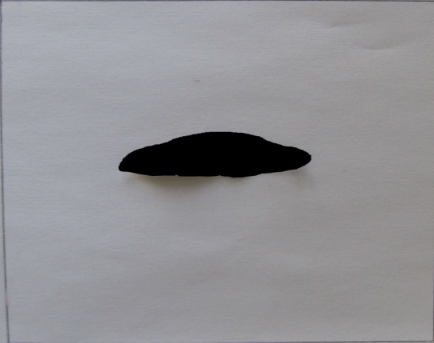 Pour mesurer la surface des samares avec précision, nous avons élaboré un programme informatique. Nous aplatissions la samare après l’avoir humidifiée (cela ne la cassait pas) et nous la disposions dans un carré tracé sur une feuille blanche dont nous connaissions les dimensions (10cm\*10cm). Nous prenions alors une photo de la feuille, et nous ne gardions de cette photo que le carré. Un traitement de la photo nous permettait de colorier la samare aplatie en noir.

Connaissant le nombre total (T) de pixels de la photo, et la surface de celle-ci (100cm2), il nous suffisait de coder un programme comptant le nombre de pixels noirs (N) sur la photo. La surface S de la samare est alors donnée par la relation S=100\*N/T.

Nous avons pu de même obtenir séparément les surfaces de la vrille et de l’aile.

En voici les résultats :